OS_Final_project

**資工三 B0329044 蔡宛芝**

1. **Steps**
2. 安裝Oracle VM VirtualBox，並上網下載Ubuntu跟win7的安裝檔來建立就好。

↓Window 7 ↓Linux Ubuntu

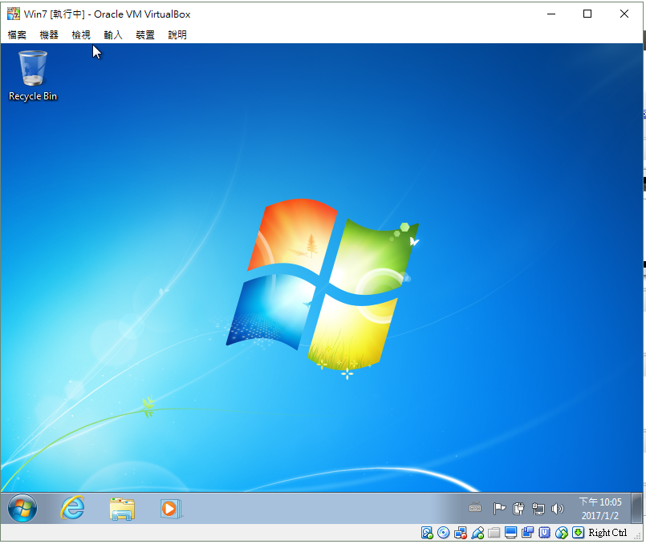 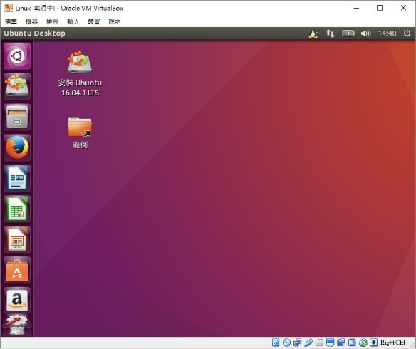

1. 在Linux上開啟Terminal並按照PDF上的指令下載tools。

↓下載過程截圖

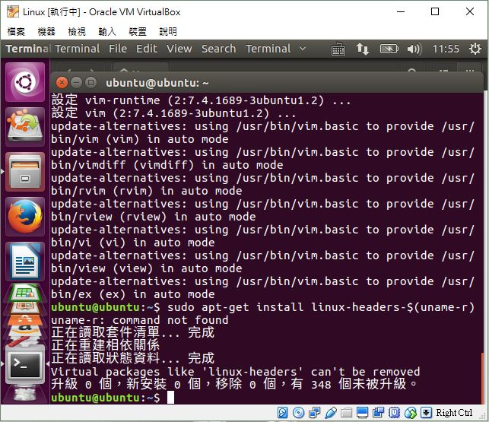

1. 在Home下建一個資料夾Final，建立PDF上的Makefile檔跟hello.c檔，在到Terminal將路徑移到Home\Final的路徑下，執行PDF上Compile and Use it的指令，就可以看到hello.c檔要輸出的內容

↓輸出Goodbye, cruel world

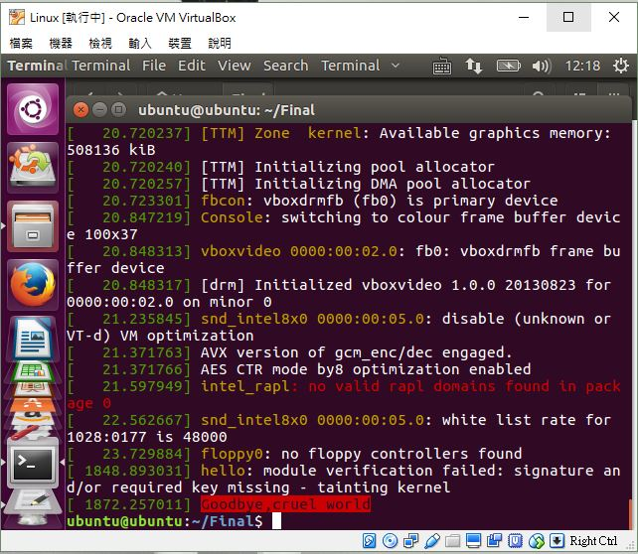

1. 將Makefile裡的hello.o改成Module_B0329044.o，也另外創造一個Module_B0329044.c檔。

↓Makefile ↓Module_B0329044.c

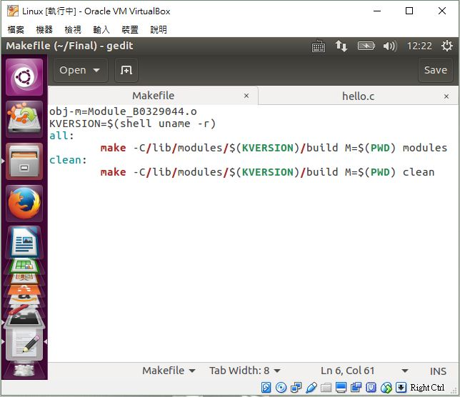 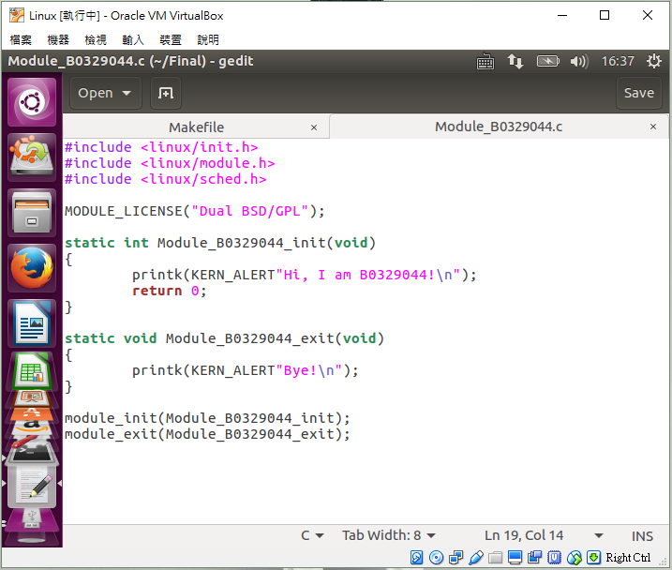

1. 重複Step 3會在Final File內建立Compile檔案，並在Terminal得到題目要求要print出的內容

↓Final File

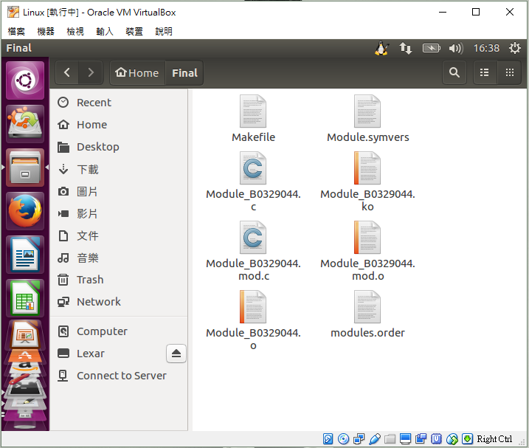

↓執行Module_B0329044

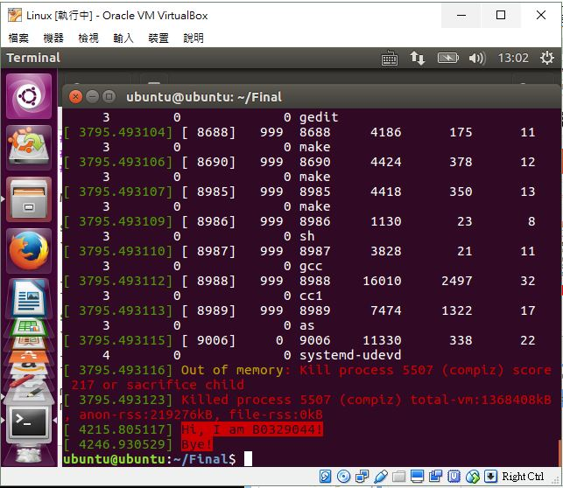

1. Problem I met, and how I solved it

這次的Project在Ubuntu裡較沒什麼問題，只是一開始不太了解Project要完成的是什麼，對插入移除kernel的指令也很陌生，也不知道顯示出來的結果對不對。但後來上網查了一些資料和同學一起討論後就比較清楚。而在安裝Win7上遇到需要金鑰的部分，困擾了一下，但發現只要skip就好了，還是能正常安裝，只差在無法認證而已。

1. The reference of this project

* win10安装虚拟机并安装ubuntu

<https://goo.gl/ViIyZK>

* [Linux Kernel] 撰寫簡單 Hello, World module (part 1)

<https://goo.gl/RqyQ3G>

* ubuntu-make介紹

<https://goo.gl/zJxlSa>

* Linux下新增與移除驅動程式/模組

<https://goo.gl/uWCQ4q>